Progress Test – Thymeleaf
HSF302 – Student Manager (Variable Expressions)
Sinh viên: Lã Trọng Huy – MSSV: DE200248
Mục lục
Link GitHub bài tập 3
1. TODO 1: Tạo project (Spring Boot 4.1.1) 3
1.1 Chụp hình kết quả 3
1.2 Commit 3
1.3 Checklist 3
2. TODO 2: Cài Bootstrap offline 4
2.1 Chụp hình kết quả 4
2.2 Commit 4
2.3 Checklist 4
3. TODO 3: Chuẩn bị SQL Server 5
3.1 Chụp hình kết quả 5
3.2 Commit 5
3.3 Checklist 5
4. TODO 4: Cấu hình application.properties và messages.properties 5
4.1 Chụp hình kết quả 5
4.2 Commit 5
4.3 Checklist 5
5. TODO 5: Entity Student 6
5.1 Chụp hình kết quả 6
5.2 Commit 6
5.3 Checklist 6
6. TODO 6: Repository 7
6.1 Chụp hình kết quả 7
6.2 Commit 7
6.3 Checklist 7
7. TODO 7: Service và dữ liệu mẫu 7
7.1 Chụp hình kết quả 7
7.2 Commit 7
7.3 Checklist 7
8. TODO 8: Controller 7
8.1 Chụp hình kết quả 7
8.2 Commit 8
8.3 Checklist 8
9. TODO 9: Layout chung 8
9.1 Chụp hình kết quả 8
9.2 Commit 8
9.3 Checklist 8
10. TODO 10: Trang danh sách 9
10.1 Chụp hình kết quả 9
10.2 Commit 9
10.3 Checklist 9
11. TODO 11: Trang chi tiết 10
11.1 Chụp hình kết quả 10
11.2 Commit 10
11.3 Checklist 10
12. TODO 12: Form thêm/sửa có validation 10
12.1 Chụp hình kết quả 10
12.2 Commit 11
12.3 Checklist 11
13. TODO 13: Chạy ứng dụng 11
13.1 Chụp hình kết quả 11
13.2 Commit 11
13.3 Checklist 11

Link GitHub bài tập

Tạo project (Spring Boot 4.1.1)

Chụp hình kết quả
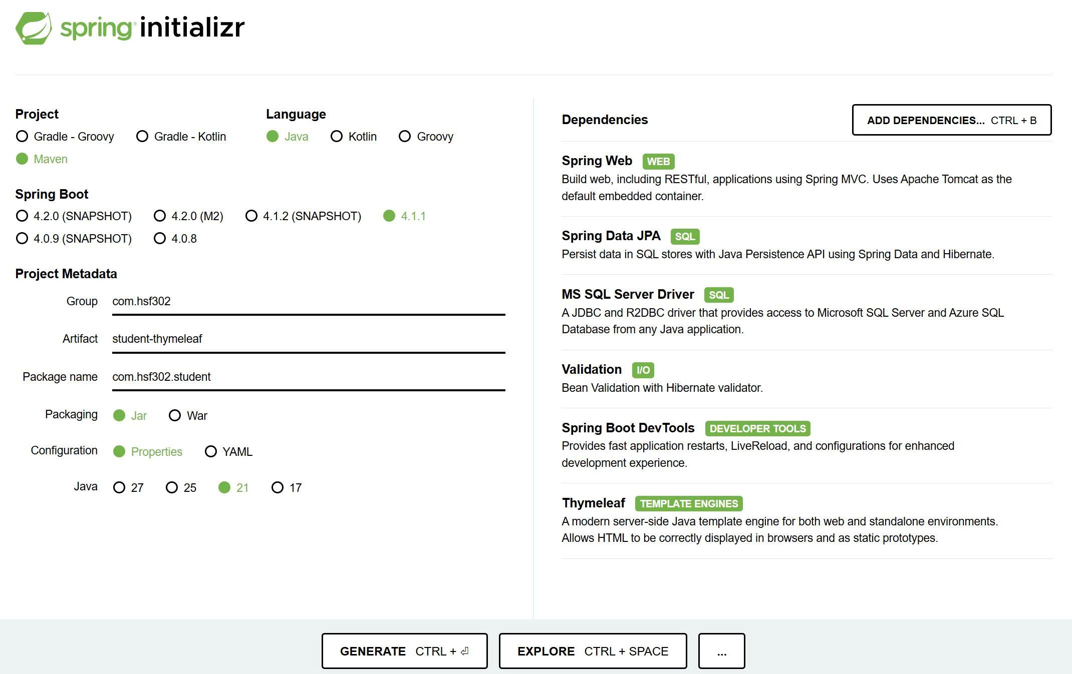

Commit


Checklist
- Có đủ dependency: webmvc, thymeleaf, validation, data-jpa, mssql-jdbc, thymeleaf-layout-dialect

Cài Bootstrap offline

Chụp hình kết quả
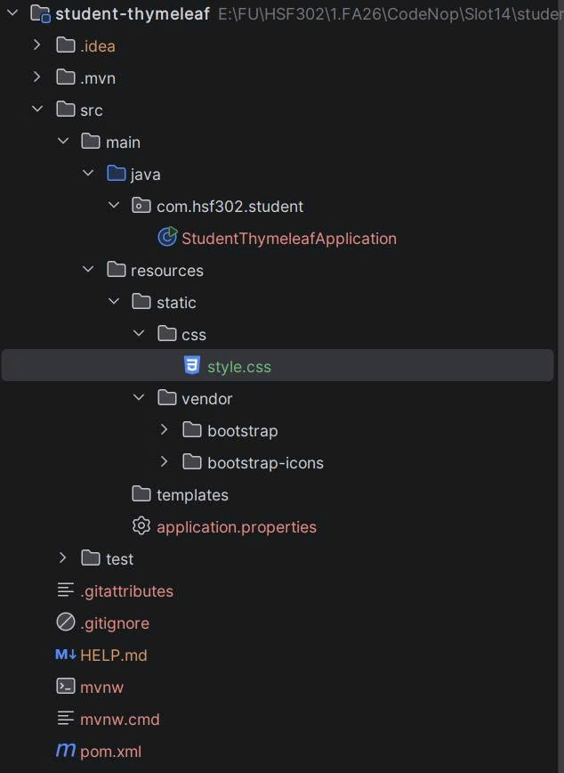

Commit


Checklist
- bootstrap.min.css nằm trong static/css/
- bootstrap.bundle.min.js nằm trong static/js/
- Không còn link CDN nào trong project
- Ngắt mạng vẫn hiển thị đúng giao diện
- Nút đóng alert / navbar toggler hoạt động (JS đã load)

Chuẩn bị SQL Server

Chụp hình kết quả

Commit


Checklist
- Đã tạo database StudentDB; ứng dụng kết nối SQL Server thành công

Cấu hình application.properties và messages.properties

Chụp hình kết quả

Commit


Checklist
- application.properties có spring.datasource.* (url, username, password) và spring.jpa.hibernate.ddl-auto=update
- spring.thymeleaf.cache=false
- messages.properties lưu UTF-8, có message typeMismatch (TODO 17)

Entity Student

Chụp hình kết quả
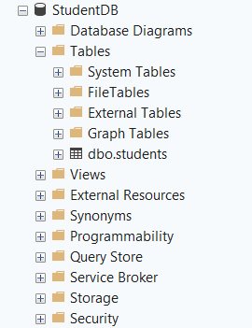

Commit


Checklist
- TODO 1: @NotBlank, @Pattern, @Size, @Email cho studentCode, fullName, email
- TODO 2: @NotNull, @Past, @DateTimeFormat, @DecimalMin, @DecimalMax, @NotBlank cho dateOfBirth, gpa, major
- TODO 3: getAge() và getRank() đúng
- Có đủ getter/setter (isActive() cho boolean)
- TODO 18: @Entity, @Table(name = "Students"), @Id + @GeneratedValue(IDENTITY)
- TODO 18: @Column đúng tên cột, nullable = false, length; studentCode có unique = true
- TODO 18: fullName có @Nationalized → cột NVARCHAR, lưu tiếng Việt đúng
- Entity có constructor không tham số

Repository

Chụp hình kết quả
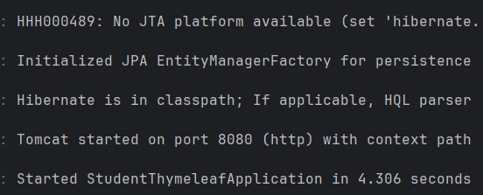

Commit


Checklist
- TODO 19: StudentRepository extends JpaRepository<Student, Long> với 3 derived query

Service và dữ liệu mẫu

Chụp hình kết quả
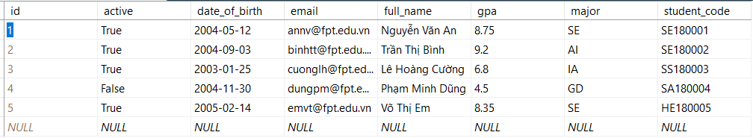

Commit


Checklist
- Dữ liệu còn nguyên sau khi khởi động lại ứng dụng

Controller

Chụp hình kết quả

Commit


Checklist
- TODO 4: list() đưa đủ 5 attribute vào Model
- TODO 5: detail() xử lý trường hợp không tìm thấy (flash + redirect)
- TODO 6: form thêm mới và form sửa dùng chung view students/form
- TODO 7: @Valid + BindingResult đặt đúng vị trí; kiểm tra trùng mã SV bằng rejectValue
- Lỗi → trả về form; thành công → redirect: + flash message

Layout chung

Chụp hình kết quả

Commit


Checklist
- TODO 8: layout/main.html có navbar, vùng layout:fragment="content", footer
- layout:title-pattern ghép tiêu đề đúng
- Menu active theo ${activeMenu}
- Flash successMessage / errorMessage hiển thị ở layout
- Năm ở footer dùng #temporals
- Tất cả trang con dùng layout:decorate="~{layout/main}", không lặp lại navbar/footer

Trang danh sách

Chụp hình kết quả
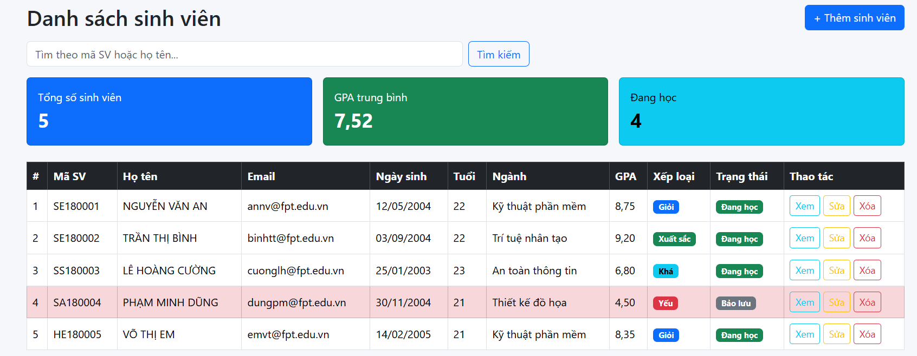

Commit


Checklist
- TODO 9: ô tìm kiếm giữ lại ${keyword}; thông báo kết quả bằng |...|
- TODO 10: thẻ thống kê dùng ${totalStudents}, #numbers.formatDecimal, #lists.size(...?[active])
- TODO 11: th:each có stat.count; dùng #strings, #temporals, #numbers; hiển thị ${s.age}
- TODO 12: tra Map ${majors[s.major]}; th:switch cho xếp loại; ternary cho trạng thái; lt + th:classappend
- TODO 13: @{/students/{id}(id=${s.id})}; thông báo danh sách rỗng bằng #lists.isEmpty

Trang chi tiết

Chụp hình kết quả
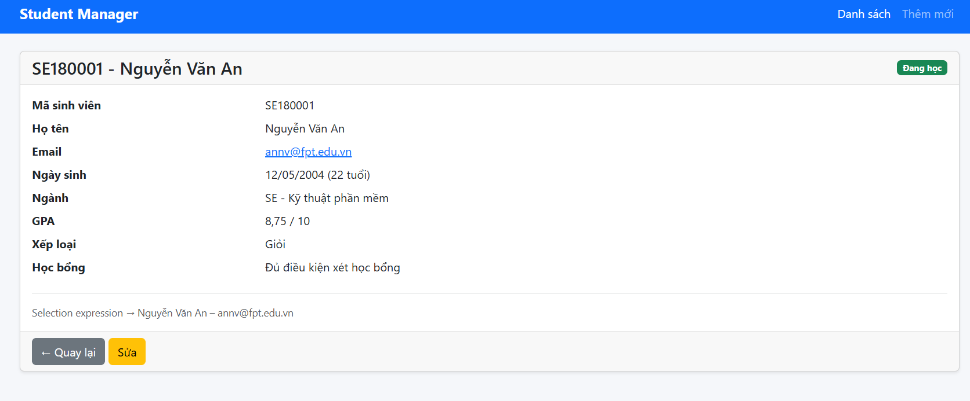

Commit


Checklist
- TODO 14: literal substitution, Elvis ?:, mailto, ge + and cho điều kiện học bổng
- (Bonus) so sánh ${...} với th:object + *{...}

Form thêm/sửa có validation

Chụp hình kết quả
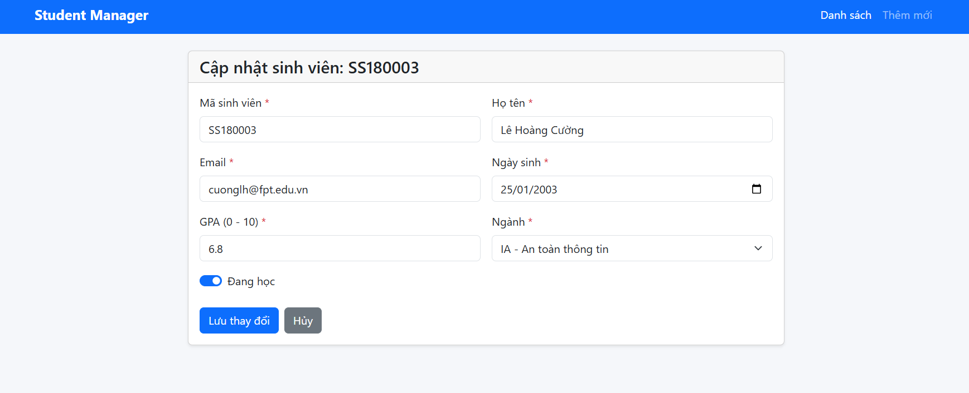

Commit

Checklist
- TODO 15: th:object, th:field cho mọi input (kể cả hidden id, select, checkbox)
- Tiêu đề và nút submit thay đổi theo chế độ thêm/sửa
- TODO 16: th:errorclass="is-invalid" + th:errors dưới từng ô; khối tổng hợp lỗi
- Giữ lại dữ liệu đã nhập khi có lỗi
- Form sửa hiển thị đúng ngày sinh (<input type="date">) và ngành đã chọn

Chạy ứng dụng

Chụp hình kết quả
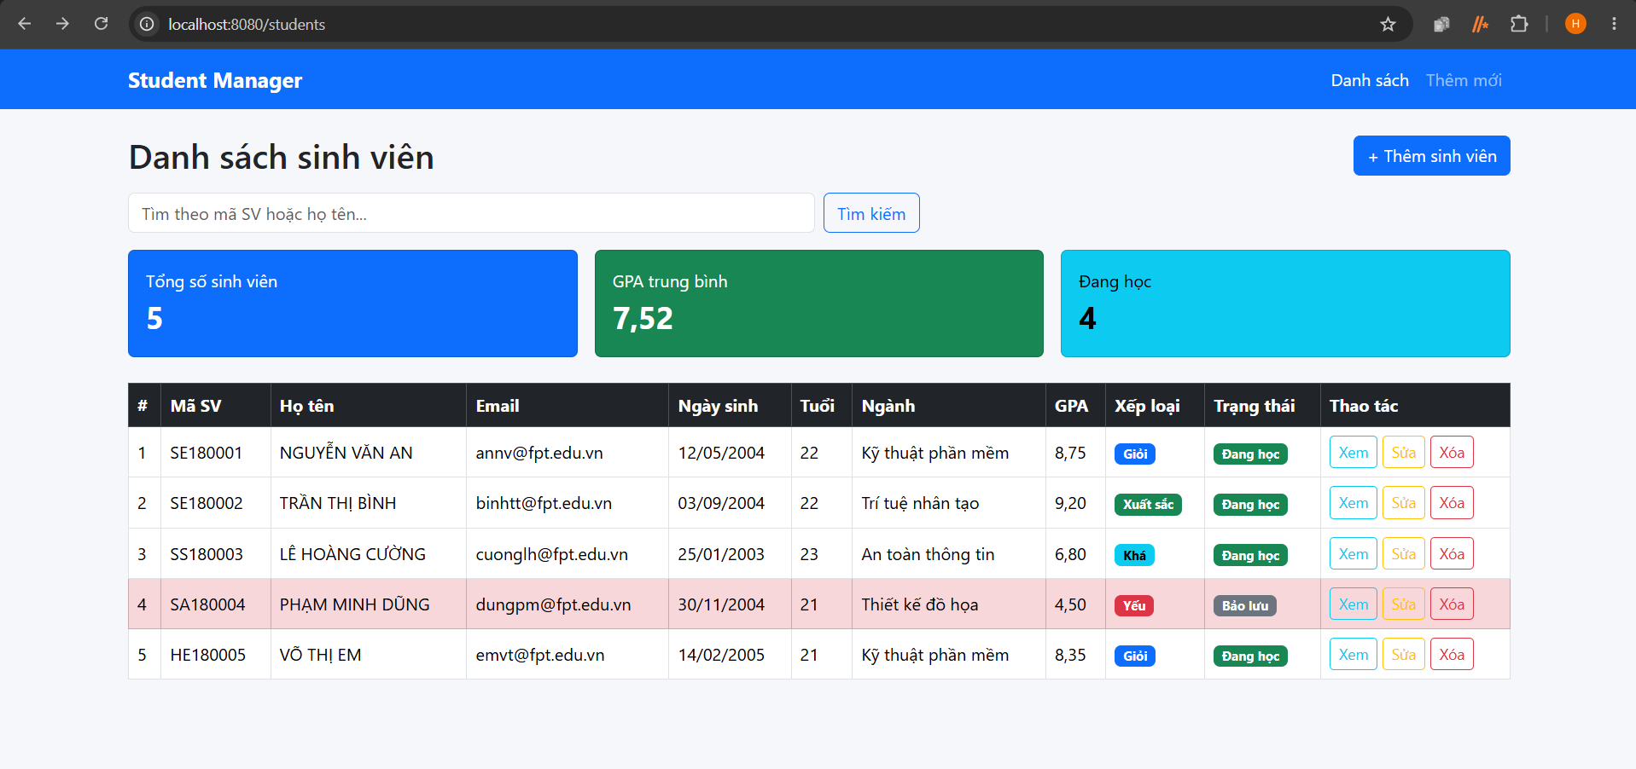

Commit


Checklist
- Pass 11 test case validation (C1)
- Pass 12 test case hiển thị (C2)
- Pass 8 test case lưu trữ SQL Server (C3)
- Console không có exception khi thao tác

